**ФЕДЕРАЛЬНОЕ ГОСУДАРСТВЕННОЕ АВТОНОМНОЕ ОБРАЗОВАТЕЛЬНОЕ**

**УЧРЕЖДЕНИЕ ВЫСШЕГО ОБРАЗОВАНИЯ**



**МОСКОВСКИЙ ПОЛИТЕХНИЧЕСКИЙ УНИВЕРСИТЕТ**

***Факультет Информационных технологий***

***Кафедра Информатики и информационных технологий***

**направление подготовки**

**09.03.02 «Информационные системы и технологии»**

**КУРСОВОЙ ПРОЕКТ**

**Дисциплина:** Технологии программирования: Web

**Тема:** Разработка сайта для студентов и школьников по приготовлению простых и сытных блюд

**Выполнила: студентка группы** 231-3310

Верхотурова Элеонора Андреевна

(Фамилия И.О.)

**Дата, подпись** 30.03.2024  ***___________***

(Дата) (Подпись)

**Проверил: __*_____________________________***

(Фамилия И.О., степень, звание)

**Дата, подпись** ________________  ***___________***

(Дата) (Подпись)

**Замечания: _________________________________________________________**

**____________________________________________________________________**

**____________________________________________________________________**

**Москва**

**2024**

**СОДЕРЖАНИЕ**

ВВЕДЕНИЕ 3

ГЛАВА 1. Аналитическая 4

ГЛАВА 2. Технологическая 5

ЗАКЛЮЧЕНИЕ 6

СПИСОК ЛИТЕРАТУРЫ 7

ПРИЛОЖЕНИЕ 8

ВВЕДЕНИЕ

В современном мире, где темп жизни стремительно нарастает, у студентов и школьников часто возникает необходимость в быстром и простом приготовлении пищи. Однако, не всегда у них имеется достаточно времени или опыта для того, чтобы приготовить себе сытный и вкусный обед или ужин. В этой связи разработка веб-сайта, посвященного приготовлению простых и питательных блюд, становится не только актуальной, но и востребованной задачей.

Выбор данной темы для курсовой работы был обусловлен несколькими важными факторами.

Во-первых, студенты и школьники часто сталкиваются с необходимостью самостоятельного приготовления пищи из-за ограниченных ресурсов или отсутствия возможности посещать столовые заведения. Однако, из-за занятости учебой и другими обязанностями, у них часто отсутствует время и опыт для того, чтобы готовить разнообразные и сбалансированные блюда.

Во-вторых, забота о здоровом питании становится все более важной в современном обществе, особенно среди молодежи. Разработка сайта, который предоставит доступ к простым, но питательным рецептам, поможет стимулировать интерес к здоровому образу жизни и повысить осведомленность о питании.

В-третьих, в сфере онлайн-образования и информационных технологий наблюдается постоянный рост интереса к кулинарным ресурсам и приложениям. Разработка веб-сайта, посвященного приготовлению пищи для студентов и школьников, представляет собой инновационный подход к обучению и информационной поддержке в этой области.

Таким образом, выбор темы "Разработка сайта для студентов и школьников по приготовлению простых и сытных блюд" обусловлен сочетанием актуальности проблемы, социальной значимости и возможности использования современных технологий для образования и заботы о здоровье молодого поколения.

Цель проекта: создать сайт для студентов и школьников по приготовлению простых и сытных блюд.

Задачи проекта:

* Проанализировать сайты со схожей тематикой
* Разработать информационную базу
* Сделать макет сайт
* Написать код сайта
* Реализовать дизайн сайта
* Проверить работоспособность сайта

ГЛАВА 1. Аналитическая

Сайты с рецептами, не такая большая редкость в медиа пространстве, но все ли они подходят для просмотра блюд и приготовления их в домашних условиях?

Первый сайт, выходящий в поисковой системе Google – это <https://www.russianfood.com/>.

Рассмотрим основные плюсы и минусы сайта.

Плюсы:

1. Оригинальный контент: веб-сайт предлагает уникальную информацию о современных рецептах, блюдах и фишках по приготовлению пищи.
2. Легкость использования: веб-сайт имеет простой и интуитивный интерфейс, что позволяет быстро находить интересующую информацию.
3. Качественные изображения: веб-сайт предлагает высококачественные изображения рецептов, что позволяет более детально исследовать их.
4. Разнообразие тем: на сайте можно найти информацию о различных темах, связанных с едой, таких как различные статьи, рассылки с новыми рецептами и разные кухни мира.
5. Присутствует обратная связь: веб-сайт имеет возможность для обратной связи с пользователями, что может увеличить интерактивность и мотивацию пользователей к дальнейшему использованию сайта.

Минусы:

1. Ограниченная информация: некоторые статьи на веб-сайте достаточно короткие и не дают полного представления о теме.
2. Отсутствие глубокого анализа: веб-сайт не всегда предоставляет углубленный анализ рецептов.
3. Несовместимость с устройствами: веб-сайт не всегда сочетается с некоторыми устройствами или браузерами, что может привести к отсутствию доступа к контенту на этих устройствах.

Второй сайт, который нам выдает поисковик – это <https://www.gastronom.ru/>.

Разбор этого сайта уже не так важен, как предыдущего, потому что если прошлый ресурс сфокусирован именно на разнообразие простых рецептов, то данный сайт просто является собранием различных рецептов, статей, темы здоровья, ресторанов и новостей в кулинарной тематике.

Плюсы:

1. Простота использования: веб-сайт имеет простой и интуитивно понятный интерфейс, который не требует специальных навыков для использования.
2. Возможность общения: веб-сайт предоставляет возможность общаться с людьми со всего мира оставляя комментарии, что может быть полезно для расширения круга знакомств.
3. Бесплатные условия пользования: веб-сайт является бесплатным, что делает его доступным для всех пользователей с доступом в интернет.

Минусы:

1. Низкий уровень контроля: веб-сайт не имеет достаточного уровня контроля, что может привести к недопустимому поведению и нарушению правил.
2. Ограниченная функциональность: веб-сайт имеет ограниченный набор функций и возможностей, что может ограничить опыт общения пользователей.
3. Отсутствие глубокого анализа: веб-сайт не всегда предоставляет углубленный анализ рецептов.

Проанализировав сайты на схожую тематику, можно выделить основные аспекты, которые должны присутствовать в разрабатываемом сайте:

* Легкость использования: сайт должен иметь простой и интуитивный интерфейс, что позволяет быстро находить интересующую информацию.
* Качественные изображения: сайт должен предлагать высококачественные изображения произведений искусства, что позволит более детально исследовать их.

Так же на сайте должна быть вкладка с информацией по связи, потому что это поможет раскрыть концепцию сайта, а также погрузит пользователя в рецепт и поможет понять как блюдо будет выглядеть в конце. Дизайн сайта должен быть лаконичным, чтобы не отвлекать от сути рецепта.

ГЛАВА 2. Технологическая

Перед началом создания сайта, необходимо разработать информационную базу о современных рецептах и кухнях мира. Прежде всего, мировая кухня представляет огромный интерес для широкой аудитории, так как каждая кухня отражает особенности и историю народа, его климатические и географические особенности, традиции и обычаи. Изучение самых популярных кухонь мира позволяет лучше понять культурное разнообразие и глубину кулинарного мастерства различных народов.

Кроме того, данная тема актуальна в контексте современных тенденций глобализации, когда люди становятся более открытыми к различным культурам и желают экспериментировать с новыми вкусами и рецептами. Изучение самых популярных кухонь мира позволяет выявить основные тренды в гастрономии, понять, какие блюда пользуются наибольшей популярностью и какие кулинарные традиции оказывают влияние на мировую кухню в целом.

Таким образом, изучение самых популярных кухонь мира представляет собой увлекательное и познавательное путешествие по различным культурам и традициям, а также позволяет лучше понять многообразие мировой гастрономии и ее влияние на современную культуру и общество.

Для начала стоит разобрать информацию на существующих уже сайтах и обратиться в некоторые социальные сети. В случаях с некоторыми кухнями, намного информативней оказались их социальные сети, так как современные кухни нередко транслируется через странички/группы в VK или Telegram.

По итогам собранной информации, я остановилась на таких мировых кухнях как, Тайская, Турецкая, Индийская, Японская, Испанская. Выбор пал именно на эти кухни, так как у каждой из них есть своя «изюминка», блюда одной не похожи на блюда другой. Эти кухни создают новые стили, новые вкусовые сочетания, смотря на их творения, можно уверенно сказать, кто и именно их автор.

Так же немало важным было выбрать рецепты каждой кухни, которые бы четко отражали тот самый, неповторимый стиль. В большинстве случаев рецепты находились легко, но некоторые мировые кухни имеют сразу несколько главных блюд, или схожих с другими кухнями.

Следующим этапом стала разработка макетов для сайта. Я начала проектировать дизайн сайта (рис. 2.1).

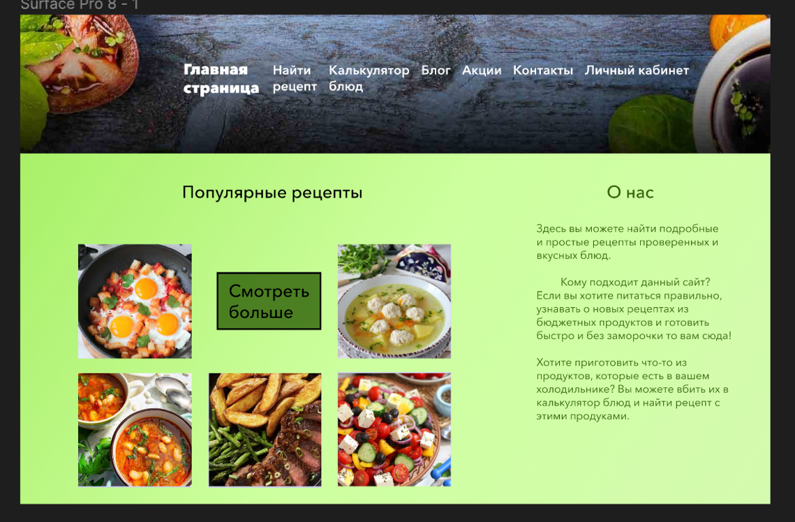

Рисунок 2.1

Далее из имеющегося, я начала создавать главную страницу, дорабатывая недочеты макета. (рис 2.2).

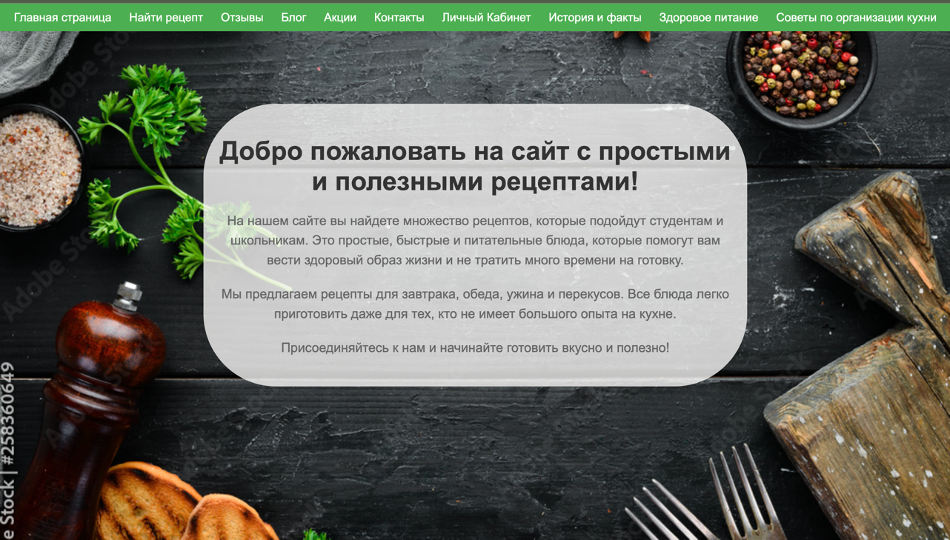

Рисунок 2.2

Имея на руках всю нужную информацию и макеты страниц, можно приступать к написанию самого сайта. Я начала с написания той части кода, которая повторяется на всех страницах сайта, это была «голова» («head») кода (таблица 2.1).

**Таблица 2.1**

|  |
| --- |
| <!DOCTYPE html>  <html lang="en">  <head>  <meta charset="UTF-8">  <meta name="viewport" content="width=device-width, initial-scale=1.0">  <link rel="stylesheet" href="Главная.css">  <title>Простые рецепты</title>  </head>  <body>  <header>  <nav>  <ul>  <li><a href="1(главная).html">Главная страница</a></li>  <li><a href="2(найти рецепт).html">Найти рецепт</a></li>  <li><a href="3(отзывы).html">Отзывы</a></li>  <li><a href="4(блог).html">Блог</a></li>  <li><a href="5(акции).html">Акции</a></li>  <li><a href="6(контакты).html">Контакты</a></li>  <li><a href="7(личный Кабинет).html">Личный Кабинет</a></li>  <li><a href="8(история и факты).html">История и факты</a></li>  <li><a href="9(здоровое питание).html">Здоровое питание</a></li>  <li><a href="10(советы по организации кухни).html">Советы по организации кухни</a></li>  </ul> |

Таким образом, в «голове» кода содержится информация о примененных стилях и ссылки на дополнительные страницы сайта: Найти рецепт, Отзывы, Блог, Акции, Контакты, Личный кабинет, История и факты, Здоровое питание, Советы по организации кухни.

Следующим этапом требовалось написать к каждой странице, «тело» («body») кода. В него включена вся информация, требуемая на той или иной странице и все графические изображения, которые должны на ней находится. Большинство объектов заведены в коде через метод div так как благодаря этому, можно задать class объекта и добавить для него общий дизайн через подключенный к основному коду CSS файл. Далее задавая данный class объектам на других страницах, мы можем использовать на них одни и те же стили оформления, не прописывая их каждый раз повторно. Так же используя div, можно очень легко и быстро настроить индивидуальные характеристики стиля для каждого объекта, используя style. Пример «тела» кода главной страницы (таблица 2.2)

**Таблица 2.2**

|  |
| --- |
| </body>  <div class="tip-container">  <h2>Совет 1</h2>  <p>Хранение на кухне: 10 эффективных решений</p>  <img src="хранение.jpg" alt="Совет 1" class="tip-image"> <!-- Изображение совета -->  <a href="https://ideal-garderob.ru/ideas/idei-hraneniya/khranenie-na-kukhne-10-effektivnykh-resheniy/" class="btn">Подробнее</a> <!-- Кнопка для дополнительной информации -->  </div>  <div class="tip-container">  <h2>Совет 2</h2>  <p>Как организовать пространство на кухне – советы и идеи</p>  <img src="кух.jpg" alt="Совет 2" class="tip-image">  <a href="https://kuhnicity.ru/blog/organizatsiya-kukhonnogo-prostranstva/" class="btn">Подробнее</a>  </div>  <div class="tip-container">  <h2>Совет 3</h2>  <p>Организация пространства на кухне: 10 идей + полезные лайфхаки</p>  <img src="организ.jpg" alt="Совет 3" class="tip-image">  <a href="https://vmebel24.ru/blog/kukhni/organizatsiya-prostranstva-na-kukhne-10-idey-poleznye-layfkhaki/" class="btn">Подробнее</a>  </div>  </body>  </html> |

Так же главная страница, в основной части кода, имеет ссылки на другие страницы сайта, так как именно она является связующей.

Во время написания самих страниц сайта, я одновременно с этим, так же писала CSS файл (таблица 2.3). В нем содержится вся информация о текстовом стиле моего сайта.

**Таблица 2.3**

|  |
| --- |
| body {  font-family: Arial, sans-serif;  margin: 0;  padding: 0;  }  header {  background-color: #4CAF50;  color: #FFF;  text-align: center;  padding: 10px 0;  }  nav ul {  list-style: none;  margin: 0;  padding: 0;  }  nav ul li {  display: inline;  margin: 0 10px;  }  nav ul li a {  text-decoration: none;  color: #ffffff;  }  main {  text-align: center;  padding: 50px;  } |

Не рассмотренные части кода страниц представлены в приложении.

После завершения написания кода для всех страниц, я приступила к созданию дизайна сайта. Так как основным требованием к нему является лаконичность, то было принято сделать дизайн, максимально ассоциирующийся с готовкой, а именно деревянные доски, продукты и т.д. Для того чтобы текст был читаемым, были выбраны не яркие, спокойные цвета. Так же у каждой страницы был прописан свой индивидуальный набор элементов заднего фона. Итогом были картинки (рис. 2.3), которые позже были прописаны в коде, в style каждой страницы.

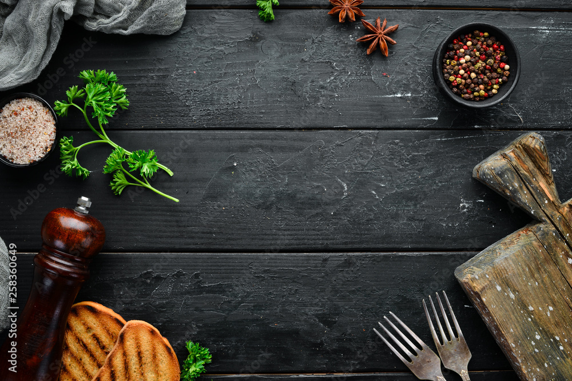

Рисунок 2.3

Оставшиеся примеры заднего фона, представлены во вложении.

После всей проделанной работы, следовало проверить работоспособность сайта. Для этого я просила пятерых людей, с разным разрешением монитора, проверить как работает созданная десктопная версия сайта. Все пятера испытателей, сказали, что сайт работает корректно. Пример работы сайта представлен на рисунке 2.4 и 2.5

Рисунок 2.4

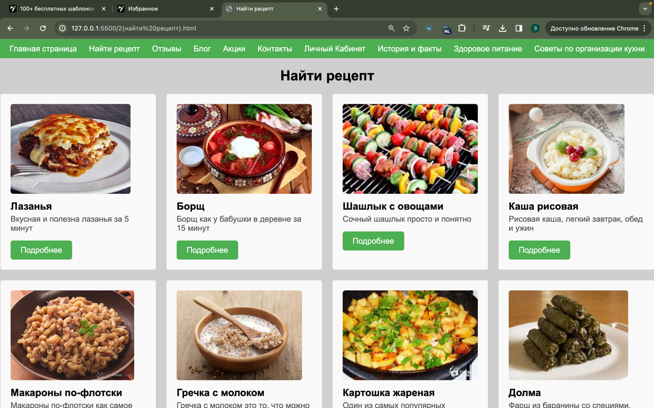

Рисунок 2.5

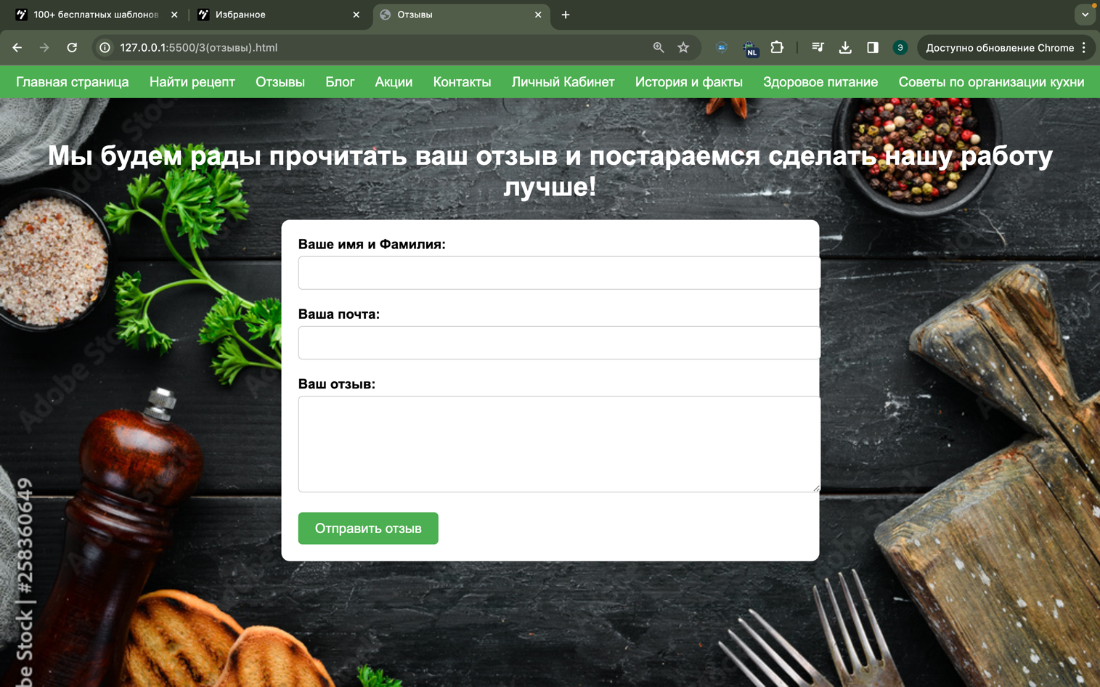

ЗАКЛЮЧЕНИЕ

В ходе выполнения курсовой работы была осуществлена разработка концепции веб-сайта, предназначенного для студентов и школьников, которые испытывают трудности в приготовлении пищи из-за ограниченных ресурсов и времени. Основная цель данного проекта заключалась в создании доступного и удобного ресурса, который помог бы молодым людям приготовить себе питательные и вкусные блюда без больших временных и финансовых затрат.

В ходе исследования было выявлено, что существует значительный спрос на подобные ресурсы, особенно среди активных студентов и школьников, которые сталкиваются с ограниченным временем и опытом в области кулинарии. Разработанный веб-сайт предоставляет доступ к простым и понятным рецептам, а также советам по организации кухонного процесса, что делает его незаменимым помощником в повседневной жизни.

Важным аспектом данного проекта является его социальная значимость. Забота о здоровом питании становится все более важной в современном обществе, и разработка подобных ресурсов способствует распространению знаний о здоровом питании среди молодежи. Это может привести к формированию здоровых привычек и улучшению общего состояния здоровья среди молодого поколения.

В заключение, разработка веб-сайта для студентов и школьников по приготовлению простых и сытных блюд является актуальным и важным шагом в направлении обеспечения здорового образа жизни и улучшения качества питания молодого поколения. Она демонстрирует эффективное использование современных технологий для решения повседневных проблем и способствует развитию образования и заботы о здоровье в цифровую эпоху.

Итогом проделанной мной работы стал сайт с простыми и полезными рецептами для школьников и студентов, который успешно справляется с функцией помощи людям приготовления пищи.

СПИСОК ЛИТЕРАТУРЫ

1. Роббинс, Д.Н., 2021. Веб-дизайн для начинающих. HTML, CSS, JavaScript и веб-графика. БХВ.
2. Дакетт, Д., 2020. Javascript и jQuery. Интерактивная веб-разработка. Эксмо.
3. Симпсон, К., 2022. Вы пока еще не знаете JS. Познакомьтесь, JavaScript. Питер.
4. Заяц, А.М., 2021. Проектирование и разработка WEB-приложений. Введение в frontend и backend разработку на JavaScript и node.js. Лань.
5. Форсье, Д. and П. Биссекс, 2020. Django. Разработка веб-приложений на Python. Символ.
6. ПРИЛОЖЕНИЕ

A.Главная страница

|  |
| --- |
| <!DOCTYPE html>  <html lang="en">  <head>  <meta charset="UTF-8">  <meta name="viewport" content="width=device-width, initial-scale=1.0">  <link rel="stylesheet" href="Главная.css">  <title>Простые рецепты</title>  </head>  <body>  <header>  <nav>  <ul>  <li><a href="1(главная).html">Главная страница</a></li>  <li><a href="2(найти рецепт).html">Найти рецепт</a></li>  <li><a href="3(отзывы).html">Отзывы</a></li>  <li><a href="4(блог).html">Блог</a></li>  <li><a href="5(акции).html">Акции</a></li>  <li><a href="6(контакты).html">Контакты</a></li>  <li><a href="7(личный Кабинет).html">Личный Кабинет</a></li>  <li><a href="8(история и факты).html">История и факты</a></li>  <li><a href="9(здоровое питание).html">Здоровое питание</a></li>  <li><a href="10(советы по организации кухни).html">Советы по организации кухни</a></li>  </ul>  </nav>  </header>  <!DOCTYPE html>  <html lang="ru">  <head>  <meta charset="UTF-8">  <meta name="viewport" content="width=device-width, initial-scale=1.0">  <title>Главная страница</title>  <style>  body {  background-size: 1350px;  background-repeat: no-repeat;  background-attachment: fixed;  background-position: center;    .container {    max-width: 800px;  margin: 100px 280px;  padding: 20px;  text-align: center;  background-color: rgba(245, 245, 244, 0.8);  border-radius: 100px;  }    h1 {  font-size: 36px;  color: #333;  margin-bottom: 20px;  }    p {  font-size: 18px;  color: #666;  line-height: 1.5;  margin-bottom: 20px;  }  </style>  </head>  <body style="background-image: url(столик.jpg);">  <div class="container">  <h1>Добро пожаловать на сайт с простыми и полезными рецептами!</h1>  <p>На нашем сайте вы найдете множество рецептов, которые подойдут студентам и школьникам. Это простые, быстрые и питательные блюда, которые помогут вам вести здоровый образ жизни и не тратить много времени на готовку.</p>  <p>Мы предлагаем рецепты для завтрака, обеда, ужина и перекусов. Все блюда легко приготовить даже для тех, кто не имеет большого опыта на кухне.</p>  <p>Присоединяйтесь к нам и начинайте готовить вкусно и полезно!</p>  </div>  </body>  </html> |

B.Найти рецепт

|  |
| --- |
| <!DOCTYPE html>  <html lang="en">  <head>  <meta charset="UTF-8">  <meta name="viewport" content="width=device-width, initial-scale=1.0">  <link rel="stylesheet" href="Найти рецепт.css">  <title>Найти рецепт</title>  </head>  <body>  <header>  <nav>  <ul>  <li><a href="1(главная).html">Главная страница</a></li>  <li><a href="2(найти рецепт).html">Найти рецепт</a></li>  <li><a href="3(отзывы).html">Отзывы</a></li>  <li><a href="4(блог).html">Блог</a></li>  <li><a href="5(акции).html">Акции</a></li>  <li><a href="6(контакты).html">Контакты</a></li>  <li><a href="7(личный Кабинет).html">Личный Кабинет</a></li>  <li><a href="8(история и факты).html">История и факты</a></li>  <li><a href="9(здоровое питание).html">Здоровое питание</a></li>  <li><a href="10(советы по организации кухни).html">Советы по организации кухни</a></li>  </ul>  </nav>  </header>  <h1>Найти рецепт</h1>  </header>  <div class="recipe-container">  <div class="recipe">  <img src="лазанья.jpg" alt="Рецепт 1">  <h2>Лазанья</h2>  <p>Вкусная и полезна лазанья за 5 минут</p>  <a href="https://www.russianfood.com/recipes/recipe.php?rid=134858" class="btn">Подробнее</a>  </div>  <div class="recipe">  <img src="бощ.jpg" alt="Рецепт 2">  <h2>Борщ</h2>  <p>Борщ как у бабушки в деревне за 15 минут</p>  <a href="https://www.russianfood.com/recipes/recipe.php?rid=107392" class="btn">Подробнее</a>  </div>  <div class="recipe">  <img src="шашлык.jpg" alt="Рецепт 2">  <h2>Шашлык с овощами</h2>  <p>Сочный шашлык просто и понятно</p>  <a href="https://www.russianfood.com/recipes/recipe.php?rid=146384" class="btn">Подробнее</a>  </div>    <div class="recipe">  <img src="кашаа.jpg" alt="Рецепт 2">  <h2>Каша рисовая</h2>  <p>Рисовая каша, легкий завтрак, обед и ужин</p>  <a href="https://www.russianfood.com/recipes/recipe.php?rid=160677" class="btn">Подробнее</a>  </div>  <div class="recipe">  <img src="мак.jpg" alt="Рецепт 2">  <h2>Макароны по-флотски</h2>  <p>Макароны по-флотски как самое легкое блюдо</p>  <a href="https://eda.ru/recepty/pasta-picca/makarony-po-flotski-s-sochnym-farshem-80740" class="btn">Подробнее</a>  </div>  <div class="recipe">  <img src="гр.jpg" alt="Рецепт 2">  <h2>Гречка с молоком</h2>  <p>Гречка с молоком это то, что можно есть каждый день. Вкус, знакомый с детства.</p>  <a href="https://www.russianfood.com/recipes/recipe.php?rid=125734" class="btn">Подробнее</a>  </div>  <div class="recipe">  <img src="карто.jpg" alt="Рецепт 2">  <h2>Картошка жареная</h2>  <p>Один из самых популярных вариантов приготовления картофеля на сковороде - жареная картошка с луком.</p>  <a href="https://www.russianfood.com/recipes/recipe.php?rid=164483" class="btn">Подробнее</a>  </div>  <div class="recipe">  <img src="долма.jpg" alt="Рецепт 2">  <h2>Долма</h2>  <p>Фарш из баранины со специями, рисом и курдючным жиром, завернутый в виноградные листья</p>  <a href="https://www.russianfood.com/recipes/recipe.php?rid=147338" class="btn">Подробнее</a>  </div>  </body>  </html> |

|  |
| --- |
| <!DOCTYPE html>  <html lang="en">  <head>  <meta charset="UTF-8">  <meta name="viewport" content="width=device-width, initial-scale=1.0">  <link rel="stylesheet" href="Отзывы.css">  <title>Отзывы</title>  </head>  <body>  <header>  <nav>  <ul>  <li><a href="1(главная).html">Главная страница</a></li>  <li><a href="2(найти рецепт).html">Найти рецепт</a></li>  <li><a href="3(отзывы).html">Отзывы</a></li>  <li><a href="4(блог).html">Блог</a></li>  <li><a href="5(акции).html">Акции</a></li>  <li><a href="6(контакты).html">Контакты</a></li>  <li><a href="7(личный Кабинет).html">Личный Кабинет</a></li>  <li><a href="8(история и факты).html">История и факты</a></li>  <li><a href="9(здоровое питание).html">Здоровое питание</a></li>  <li><a href="10(советы по организации кухни).html">Советы по организации кухни</a></li>  </ul>  </nav>  </header>  <h1>Мы будем рады прочитать ваш отзыв и постараемся сделать нашу работу лучше!</h1>  <div class="form-container">  <form>  <div class="form-group">  <label for="name">Ваше имя и Фамилия:</label>  <input type="text" id="name" name="name">  </div>  <div class="form-group">  <label for="email">Ваша почта:</label>  <input type="text" id="email" name="email">  </div>  <div class="form-group">  <label for="message">Ваш отзыв:</label>  <textarea id="message" name="message" rows="5"></textarea>  </div>  <input type="submit" value="Отправить отзыв">  </div>  </body>  </html> |

C.Отзывы

D.Блог

|  |
| --- |
| <!DOCTYPE html>  <html lang="en">  <head>  <meta charset="UTF-8">  <meta name="viewport" content="width=device-width, initial-scale=1.0">  <link rel="stylesheet" type="text/css" href="Новости.css">  <title>Блог</title>  </head>  <body>  <header>  <nav>  <ul>  <li><a href="1(главная).html">Главная страница</a></li>  <li><a href="2(найти рецепт).html">Найти рецепт</a></li>  <li><a href="3(отзывы).html">Отзывы</a></li>  <li><a href="4(блог).html">Блог</a></li>  <li><a href="5(акции).html">Акции</a></li>  <li><a href="6(контакты).html">Контакты</a></li>  <li><a href="7(личный Кабинет).html">Личный Кабинет</a></li>  <li><a href="8(история и факты).html">История и факты</a></li>  <li><a href="9(здоровое питание).html">Здоровое питание</a></li>  <li><a href="10(советы по организации кухни).html">Советы по организации кухни</a></li>  </ul>  </nav>  </header>  <div class="container">  <div class="news-card">  <img src="йогурт.jpeg" alt="Что съесть для памяти" class="news-img">  <div class="news-info"> <h2 class="news-title">Продукты для памяти: зачем врачи советуют есть квашеную капусту и пить йогурт</h2>  <p class="news-description">Правильное питание - залог крепкого здоровья и хорошего самочувствия. Кроме базовых продуктов, которые рекомендуют к потреблению диетологи, есть те, к которым стоит присмотреться и включить их в свой рацион для поднятия настроения. </p>  </div>  </div>  <div class="news-card">  <img src="рыба.jpeg" alt="Внимание!!!" class="news-img">  <div class="news-info">  <h2 class="news-title">Диетолог назвала сырую рыбу, грибы и еще четыре продукта, которыми легко отравиться</h2>  <p class="news-description">Каждый год в нашей стране от отравления пищевыми продуктами страдают более 20% населения. Причиной являются продукты питания, которые заражены паразитами, бактериями и вирусами. Врач-диетолог, эксперт по здоровому питанию Кристина Войт рассказала о шести продуктах, при потреблении которых стоит проявить осторожность.</p>  </div>  </div>  <div class="news-card">  <img src="кефирчик.webp" alt="Только факты" class="news-img">  <div class="news-info">  <h2 class="news-title">Вред и польза кефира</h2>  <p class="news-description">С детства нам постоянно твердили об уникальных полезных свойствах кефира. Но, как и у любого продукта, у него есть две стороны медали. Рассказываем не только о пользе, но и о вреде кефира.</p>  </div>  </div>  </div>  </body>  </html> |

E.Акции

|  |
| --- |
| <!DOCTYPE html>  <html lang="en">  <head>  <meta charset="UTF-8">  <meta name="viewport" content="width=device-width, initial-scale=1.0">  <link rel="stylesheet" type="text/css" href="Новости.css">  <title>Акции</title>  </head>  <body>  <header>  <nav>  <ul>  <li><a href="1(главная).html">Главная страница</a></li>  <li><a href="2(найти рецепт).html">Найти рецепт</a></li>  <li><a href="3(отзывы).html">Отзывы</a></li>  <li><a href="4(блог).html">Блог</a></li>  <li><a href="5(акции).html">Акции</a></li>  <li><a href="6(контакты).html">Контакты</a></li>  <li><a href="7(личный Кабинет).html">Личный Кабинет</a></li>  <li><a href="8(история и факты).html">История и факты</a></li>  <li><a href="9(здоровое питание).html">Здоровое питание</a></li>  <li><a href="10(советы по организации кухни).html">Советы по организации кухни</a></li>  </ul>  </nav>  </header>  <div class="container">  <div class="news-card">  <img src="мастрк.jpeg" alt="мастер-класс" class="news-img">  <div class="news-info"> <h2 class="news-title"> Мастер-класс для школьников: </h2>  <p class="news-description">Серия онлайн мастер-классов, где школьники могут узнать больше о здоровом питании и научиться готовить простые, но вкусные блюда.  Преимущества: Участники получат знания о питательности продуктов, освоят навыки приготовления полезных закусок и блюд, а также могут задавать вопросы экспертам.</p>  </div>  </div>  <div class="news-card">  <img src="семьяф.jpeg" alt="Семейный кулинарный день" class="news-img">  <div class="news-info">  <h2 class="news-title">Семейный кулинарный день</h2>  <p class="news-description">Семейное мероприятие, где родители и дети могут вместе готовить вкусные блюда по простым рецептам. Это может быть как онлайн мероприятие, так и мероприятие в реальной жизни.  Преимущества: Это отличный способ совместно провести время, укрепить связь между родителями и детьми, а также научить детей ценить полезные продукты и основы кулинарного искусства.          </p>  </div>  </div>  <div class="news-card">  <img src="марафон.jpeg" alt="Студенческий Кулинарный Марафон" class="news-img">  <div class="news-info">  <h2 class="news-title">Студенческий Кулинарный Марафон</h2>  <p class="news-description">Соревнование среди студентов по приготовлению самых вкусных и креативных блюд из доступных продуктов. Лучшие рецепты будут награждены призами и опубликованы на сайте.  Преимущества: Это стимулирует студентов проявить свой талант в кулинарии, обменяться опытом с коллегами и получить признание за свои усилия.</p>  </div>  </div>  </div>  </body>  </html> |

F.Контакты

|  |
| --- |
| <!DOCTYPE html>  <html lang="en">  <head>  <meta charset="UTF-8">  <meta http-equiv="X-UA-Compatible" content="IE=edge">  <meta name="viewport" content="width=device-width, initial-scale=1.0">  <link rel="stylesheet" href="Контакты.css">  <title>Контакты</title>  </head>  <body>  <header>  <nav>  <ul>  <li><a href="1(главная).html">Главная страница</a></li>  <li><a href="2(найти рецепт).html">Найти рецепт</a></li>  <li><a href="3(отзывы).html">Отзывы</a></li>  <li><a href="4(блог).html">Блог</a></li>  <li><a href="5(акции).html">Акции</a></li>  <li><a href="6(контакты).html">Контакты</a></li>  <li><a href="7(личный Кабинет).html">Личный Кабинет</a></li>  <li><a href="8(история и факты).html">История и факты</a></li>  <li><a href="9(здоровое питание).html">Здоровое питание</a></li>  <li><a href="10(советы по организации кухни).html">Советы по организации кухни</a></li>  </ul>  </nav>  </header>  <main>  <h2 class="contact-infoo">Контакты</h2>  <div class="contact-info">  <p>Телефон: +7 (666) 999-99-99</p>  <p>Email: QuickFood@gmail.com</p>  </div>  <h1 class="contact-infooo">Пожалуйста обратите внимание!</h1>  <p class="contact-infooo">У нас нет соц сетей или иных мест для принятия обратной связи. Мы предлагаем вам пару вариантов, для того чтобы мы узнали ваше мнение и недочеты работы сайта: Написать нам на почту, позвонить по контактному номеру телефона или написать отзыв прямо на сайте. Спасибо за понимание! Надеемся вы используете наш сайт регулярно и вам всё нравится!)</p>  </div>  </main>  </body>  </html> |

G.Личный кабинет

|  |
| --- |
| <!DOCTYPE html>  <html lang="en">  <head>  <meta charset="UTF-8">  <meta name="viewport" content="width=device-width, initial-scale=1.0">  <link rel="stylesheet" href="Личный кабинет.css">  <title>Личный кабинет</title>  </head>  <body>  <header>  <nav>  <ul>  <li><a href="1(главная).html">Главная страница</a></li>  <li><a href="2(найти рецепт).html">Найти рецепт</a></li>  <li><a href="3(отзывы).html">Отзывы</a></li>  <li><a href="4(блог).html">Блог</a></li>  <li><a href="5(акции).html">Акции</a></li>  <li><a href="6(контакты).html">Контакты</a></li>  <li><a href="7(личный Кабинет).html">Личный Кабинет</a></li>  <li><a href="8(история и факты).html">История и факты</a></li>  <li><a href="9(здоровое питание).html">Здоровое питание</a></li>  <li><a href="10(советы по организации кухни).html">Советы по организации кухни</a></li>  </ul>  </nav>  </header>  <style>  body {  font-family: Arial, sans-serif;  margin: 0;  padding: 0;  }    .container {  max-width: 800px;  margin: 0 auto;  padding: 20px;  }    h1 {  font-size: 36px;  color: #ffffff;  margin-bottom: 20px;  }    form {  margin-bottom: 20px;  color: #ffffff;  }    label {  display: block;  margin-bottom: 10px;  }    input[type="text"],  input[type="email"],  input[type="password"] {  width: 100%;  padding: 10px;  border: 1px solid #ccc;  border-radius: 5px;  margin-bottom: 10px;  }    input[type="submit"] {  background-color: #4CAF50;  color: white;  padding: 10px 20px;  text-align: center;  text-decoration: none;  display: inline-block;  border-radius: 5px;  border: none;  cursor: pointer;  }  </style>  </head>  <body>  <div class="container">  <h1>Создание личного кабинета</h1>    <form action="login.php" method="post">  <label for="email">Email:</label>  <input type="email" id="email" name="email" required>    <label for="first-name">Имя:</label>  <input type="text" id="first-name" name="first-name" required>    <label for="last-name">Фамилия:</label>  <input type="text" id="last-name" name="last-name" required>    <input type="submit" value="Зарегистрироваться">  </form>    <p>Уже зарегистрированы? <a href="11(войти в аккаунт).html">Войти</a></p>  </div>  </body>  </html> |

H.История и факты

|  |
| --- |
| <!DOCTYPE html>  <html lang="en">  <head>  <meta charset="UTF-8">  <meta name="viewport" content="width=device-width, initial-scale=1.0">  <link href="https://fonts.googleapis.com/css?family=Roboto:300,400,500,700" rel="stylesheet">  <link rel="stylesheet" href="История и факты.css">  <title>История</title>  </head>  <body>  <header>  <nav>  <ul>  <li><a href="1(главная).html">Главная страница</a></li>  <li><a href="2(найти рецепт).html">Найти рецепт</a></li>  <li><a href="3(отзывы).html">Отзывы</a></li>  <li><a href="4(блог).html">Блог</a></li>  <li><a href="5(акции).html">Акции</a></li>  <li><a href="6(контакты).html">Контакты</a></li>  <li><a href="7(личный Кабинет).html">Личный Кабинет</a></li>  <li><a href="8(история и факты).html">История и факты</a></li>  <li><a href="9(здоровое питание).html">Здоровое питание</a></li>  <li><a href="10(советы по организации кухни).html">Советы по организации кухни</a></li>  </ul>  </nav>  </header>  <section class="about">  <h1>История появления сыра</h1>  <p>Сказать точно, где и когда появился сыр невозможно. Но зато точно известно, что этот замечательный продукт дошел до нас с первобытных времен. Скорее всего, его открыли путем наблюдения за молоком, которое сворачивалось в тепле. Археологи предполагают, что люди умели делать сыр уже в неолите (примерно 5000 лет до нашей эры). Значит, история сыра насчитывает более 7000 лет.</p>  <img src="сыр.jpeg" usemap="#imagemap">  <map name="imagemap">  <area shape="rect" coords="0,0,300,250" href="https://mastermilk.com/blog/istoriya-sira" alt="Область 1">  </section>  <section class="description">  <h2>15 необычных фактов о еде</h2>  <p>Знали ли вы, что наклейки на еде можно есть? Что сыр воруют чаще других продуктов? Еда на самом деле богатейший материал для исследования. Интересные факты о ней можно рассказывать почти бесконечно.</p>  <img src="много ест.jpeg" usemap="#imagemap">  <map name="imagemap">  <area shape="rect" coords="0,0,550,550" href="https://www.gastronom.ru/text/15-neobychnyh-faktov-o-ede-1010463" alt="Область 1">  </section>  </body>  </html> |

J.Здоровое питание

|  |
| --- |
| <!DOCTYPE html>  <html lang="en">  <head>  <meta charset="UTF-8">  <meta name="viewport" content="width=device-width, initial-scale=1.0">  <link href="https://fonts.googleapis.com/css?family=Roboto:300,400,500,700" rel="stylesheet">  <link rel="stylesheet" href="Здоровое питание.css">  <title>Здоровое питание</title>  </body>  </head>  <body>  <header>  <nav>  <ul>  <li><a href="1(главная).html">Главная страница</a></li>  <li><a href="2(найти рецепт).html">Найти рецепт</a></li>  <li><a href="3(отзывы).html">Отзывы</a></li>  <li><a href="4(блог).html">Блог</a></li>  <li><a href="5(акции).html">Акции</a></li>  <li><a href="6(контакты).html">Контакты</a></li>  <li><a href="7(личный Кабинет).html">Личный Кабинет</a></li>  <li><a href="8(история и факты).html">История и факты</a></li>  <li><a href="9(здоровое питание).html">Здоровое питание</a></li>  <li><a href="10(советы по организации кухни).html">Советы по организации кухни</a></li>  </ul>  </nav>  </header>  <h1>Здоровое питание</h1>  </header>  <section class="section">  <h2>Основные принципы здорового питания</h2>  <p>Здоровое питание обеспечивает защиту от неправильного питания во всех его формах, а также от неинфекционных заболеваний (НИЗ), включая диабет, болезни сердца, инсульт и рак.</p>  <a href="https://www.who.int/ru/news-room/fact-sheets/detail/healthy-diet" class="btn">Узнать больше</a>  </section>  <section class="section">  <h2>Полезные продукты</h2>  <ul>  <li>Овощи и зелень</li>  <li>Фрукты и ягоды</li>  <li>Орехи и семена</li>  <li>Морепродукты</li>  </ul>  </section>  <section class="section">  <h2>Рекомендации по питанию</h2>  <img src="здоровое.jpg" alt="Здоровое питание">  <p>  Советы в отношении здорового питания:  1)Употребляйте разнообразную пищу, в том числе фрукты и овощи  2)Снизьте потребление соли  3)Употребляйте жиры и масла в умеренном количестве  4)Ограничьте потребление сахара  5)Не забывайте о воде: употребляйте достаточное количество жидкости  6)Избегайте опасного и вредного употребления алкоголя  </p>  <a href="https://toitumine.ee/ru/kak-pravilno-pitatsya/sovety-po-zdorovomu-pitaniyu" class="btn">Узнать больше</a>  </section>  </body>  </html> |

K.Советы по организации кухни

|  |
| --- |
| <!DOCTYPE html>  <html lang="en">  <head>  <meta charset="UTF-8">  <meta name="viewport" content="width=device-width, initial-scale=1.0">  <link rel="stylesheet" href="Идеальная кухня.css">  <title>Советы по организации кухни</title>  </head>  <body>  </body>  </head>  <body>  <header>  <nav>  <ul>  <li><a href="1(главная).html">Главная страница</a></li>  <li><a href="2(найти рецепт).html">Найти рецепт</a></li>  <li><a href="3(отзывы).html">Отзывы</a></li>  <li><a href="4(блог).html">Блог</a></li>  <li><a href="5(акции).html">Акции</a></li>  <li><a href="6(контакты).html">Контакты</a></li>  <li><a href="7(личный Кабинет).html">Личный Кабинет</a></li>  <li><a href="8(история и факты).html">История и факты</a></li>  <li><a href="9(здоровое питание).html">Здоровое питание</a></li>  <li><a href="10(советы по организации кухни).html">Советы по организации кухни</a></li>  </ul>  </nav>  <header>  <h1>Советы для организации кухни</h1>  </header>  <div class="tip-container">  <h2>Совет 1</h2>  <p>Хранение на кухне: 10 эффективных решений</p>  <img src="хранение.jpg" alt="Совет 1" class="tip-image">  <a href="https://ideal-garderob.ru/ideas/idei-hraneniya/khranenie-na-kukhne-10-effektivnykh-resheniy/" class="btn">Подробнее</a>  </div>  <div class="tip-container">  <h2>Совет 2</h2>  <p>Как организовать пространство на кухне – советы и идеи</p>  <img src="кух.jpg" alt="Совет 2" class="tip-image">  <a href="https://kuhnicity.ru/blog/organizatsiya-kukhonnogo-prostranstva/" class="btn">Подробнее</a>  </div>  <div class="tip-container">  <h2>Совет 3</h2>  <p>Организация пространства на кухне: 10 идей + полезные лайфхаки</p>  <img src="организ.jpg" alt="Совет 3" class="tip-image">  <a href="https://vmebel24.ru/blog/kukhni/organizatsiya-prostranstva-na-kukhne-10-idey-poleznye-layfkhaki/" class="btn">Подробнее</a>  </div>  </body>  </html> |

L.Войти в аккаунт

|  |
| --- |
| <html lang="en">  <head>  <meta charset="UTF-8">  <meta name="viewport" content="width=device-width, initial-scale=1.0">  <link rel="stylesheet" href="Личный кабинет.css">  <title>Личный кабинет</title>  </head>  <body>  <header>  <nav>  <ul>  <li><a href="1(главная).html">Главная страница</a></li>  <li><a href="2(найти рецепт).html">Найти рецепт</a></li>  <li><a href="3(отзывы).html">Отзывы</a></li>  <li><a href="4(блог).html">Блог</a></li>  <li><a href="5(акции).html">Акции</a></li>  <li><a href="6(контакты).html">Контакты</a></li>  <li><a href="7(личный Кабинет).html">Личный Кабинет</a></li>  <li><a href="8(история и факты).html">История и факты</a></li>  <li><a href="9(здоровое питание).html">Здоровое питание</a></li>  <li><a href="10(советы по организации кухни).html">Советы по организации кухни</a></li>  </ul>  </nav>  </header>  <style>  body {  font-family: Arial, sans-serif;  margin: 0;  padding: 0;  }    .container {  max-width: 800px;  margin: 0 auto;  padding: 20px;  }    h1 {  font-size: 36px;  color: #ffffff;  margin-bottom: 20px;  }    form {  margin-bottom: 20px;  color: #ffffff;  }    label {  display: block;  margin-bottom: 10px;  }    input[type="text"],  input[type="email"],  input[type="password"] {  width: 100%;  padding: 10px;  border: 1px solid #ccc;  border-radius: 5px;  margin-bottom: 10px;  }    input[type="submit"] {  background-color: #4CAF50;  color: white;  padding: 10px 20px;  text-align: center;  text-decoration: none;  display: inline-block;  border-radius: 5px;  border: none;  cursor: pointer;  }  </style>  </head>  <body>  <div class="container">  <h1>Создание личного кабинета</h1>    <form action="login.php" method="post">  <label for="email">Email:</label>  <input type="email" id="email" name="email" required>    <label for="password">Пароль:</label>  <input type="password" id="password" name="password" required>    <input type="submit" value="Войти">  </form>    <p>Еще не зарегистрированы? <a href="7(личный Кабинет).html">Зарегистрироваться</a></p>  </div>  </body>  </html> |

M.Задний фон

|  |
| --- |
|  |